
NEXUS-ERP
面向生产协同的
开源 AI+ 工业软件平台
2026 上海开源软件应用创新大赛
AI+ 工业软件赛道 | 作品介绍
让业务事实、工业计算与现场协同
进入同一套软件流程
工业约束 · 系统集成 · 分层验证 · 开源复用
项目负责人 王欢
文档版本 2026-10-10 · 可编辑审阅版
源码核对基线 b3157c52
本文保留已实现能力与验证边界；最终内容确认及 PDF 转换由负责人完成。

目录
作品摘要 3
一、为什么符合 AI+ 工业软件赛道 4
二、从一个制造问题出发，而不是从模块清单出发 4
三、项目如何把 AI 与工业软件连接起来 5
四、系统集成：四端接入、统一后端、分工清楚 7
五、创新点与应用价值 7
六、验证能力与已有证据 8
七、开源价值与持续发展 9
八、面向评审的收束 10
附录：源码与验证记录索引 11
附图：既有 Archify 系统总体架构 12

阅读说明
正文介绍作品定位、工业能力、集成方式与验证依据。架构阅读版按现有资料归组重排，原始详细架构见附图。图示表达实现关系，不证明所有服务、客户端与设备已同时在线。
事实核对日期：2026-10-10。历史测试与运行记录保留各自日期和构建范围，本次排版没有新增业务运行验收。

作品摘要
制造业的生产协同，不是把订单输入系统就结束了。一张工单背后，既有物料与工艺约束，也有有限产能、检验状态和设备异常。计划、采购、仓储、车间、质量与设备人员掌握着不同事实；真正困难的是把这些事实连接起来，判断下一步应该做什么，以及谁有权执行。
Nexus-ERP 面向制造业与贸易型企业，以 ERP、MES 和 IoT 为业务底座，将 AI 数据查询、企业知识检索、流程编排和生产决策辅助接入统一管理端。它不是独立于业务系统的聊天演示：用户可以通过自然语言查找生产与物料信息，利用企业知识理解处置要求，再由确定性服务开展缺料推演、有限产能排程和候选方案比较。业务动作仍经过权限、来源、版本和人工审批约束。
本次作品重点展示一条制造协同主线：从工艺与物料准备，进入生产排程，再观察执行、质量和设备环节的协同方式。其中，AI 负责理解、检索和解释，工业服务负责计算，ERP/MES 负责业务状态与执行记录。作品希望回答的不是“模型能说多少”，而是“AI 如何在工业软件中获得可信输入、协同现有能力，并在明确边界内帮助业务人员行动”。
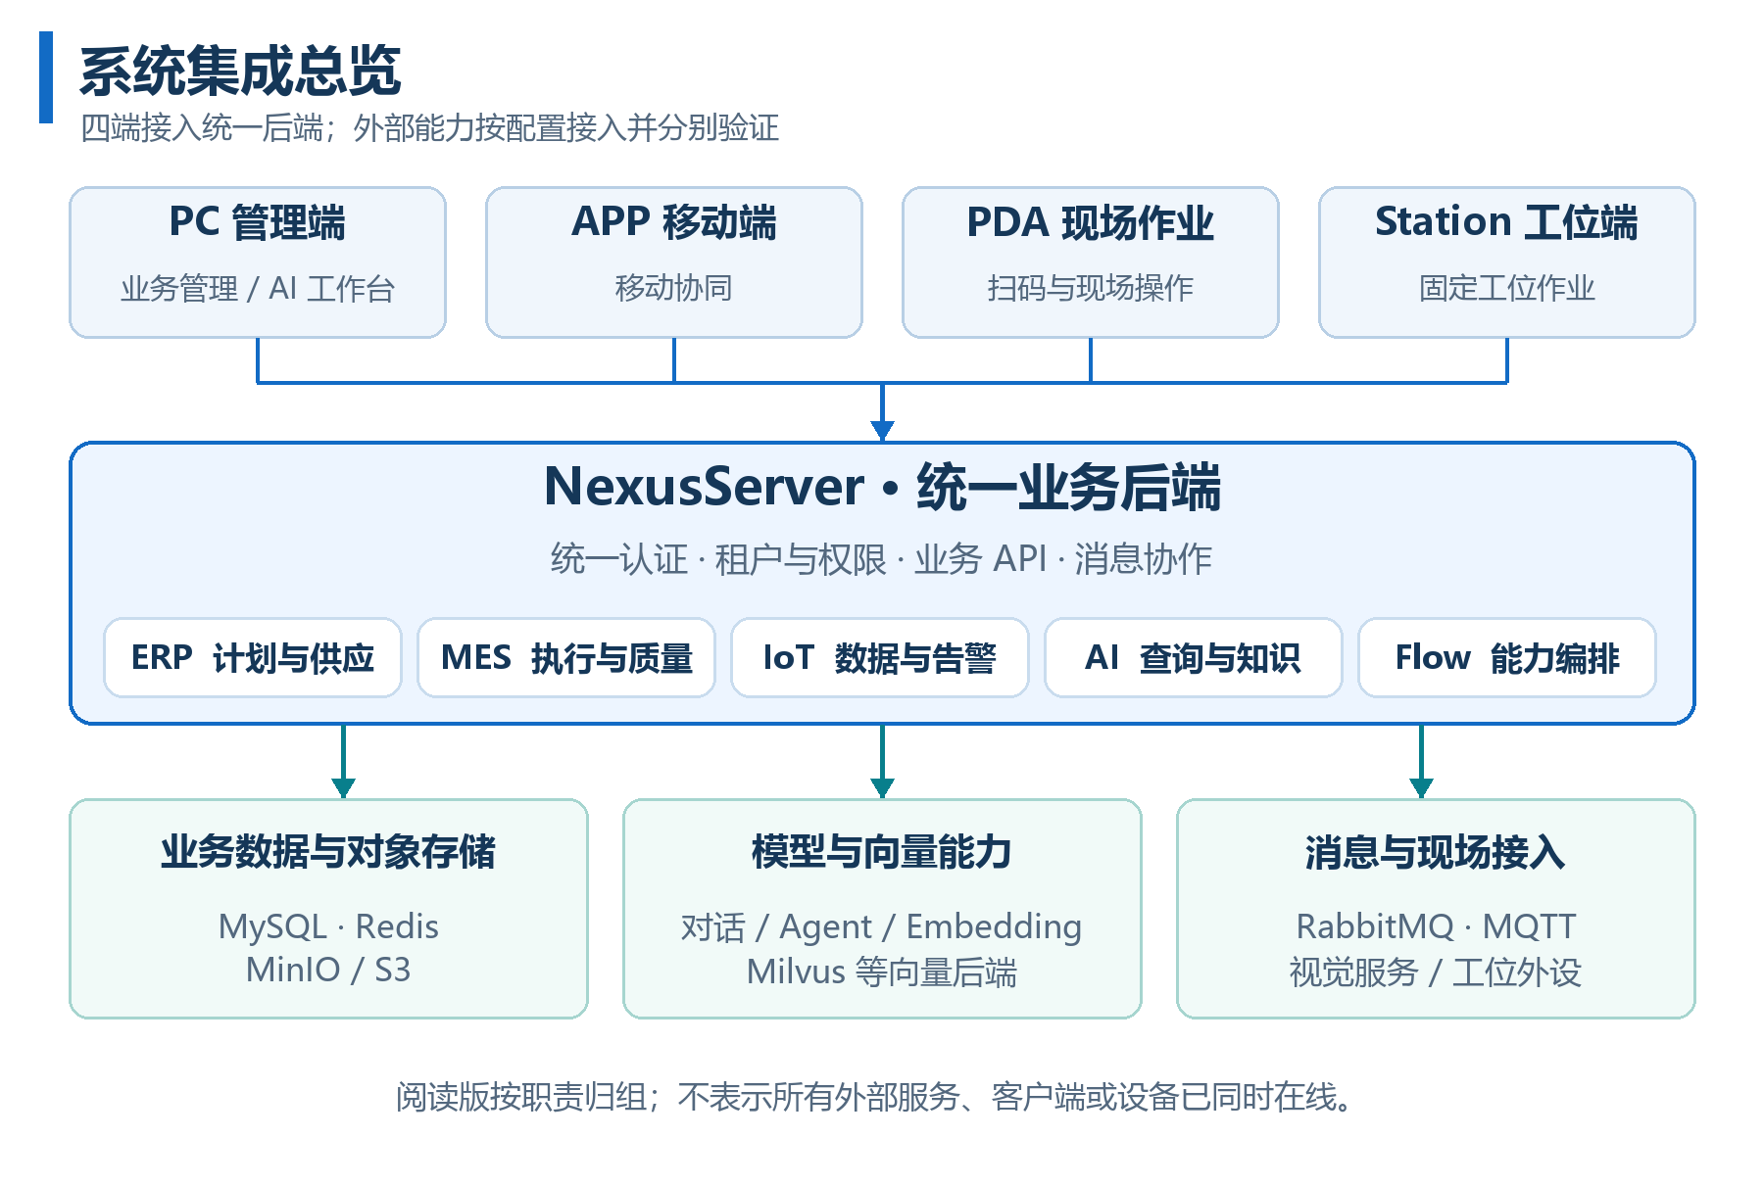
图 1 系统集成总览（正文阅读版）
来源：既有 Archify 系统总体架构资料，按文档阅读需求归组重排。原始详细架构见附图。

一、为什么符合 AI+ 工业软件赛道
本作品聚焦赛道中的工艺约束与生产排程，同时展示质量检测管理、设备运维和多系统集成的实现基础。不是为了覆盖赛道关键词，而宣称已经拥有所有工业算法与现场能力。
赛道关注方向 | Nexus-ERP 的实际切入点 | 本次展示边界
研发设计与仿真分析 | 物料、BOM、工艺路线等工程数据，连接生产准备；缺料与排程的业务假设推演 | 不把 BOM 管理说成 CAD/CAE；业务推演不是多物理场、结构或数字样机仿真
工艺优化与生产排程 | 将工序顺序、标准工时、准备工时、资源、产能与假期纳入排程，比较不同规则方案 | 已实现的是工艺约束建模与排程辅助，不是自主工艺参数寻优或全局最优证明
质量检测与设备运维 | IQC/IPQC/OQC、检验规则、异常处置、设备档案、保养维修与安灯；IoT 告警适配 | 规则判定不等于 AI 缺陷识别；设备告警不等于经真实工业数据验证的预测性维护
系统集成与环境验证 | ERP/MES/IoT/AI/Flow 在统一后端协作，多端接入；通过分层测试与本地软件流程验证 | 区分代码实现、测试、运行记录、业务仿真和现场验收，不把局部成功扩大为生产级验证

本作品的主张：让 AI 进入生产协同的上下文，而不是让 AI 越过工业约束直接控制业务。

二、从一个制造问题出发，而不是从模块清单出发
设定一个明确标注为“受控业务仿真”的展示任务：一张制造工单临近交期，计划人员需要判断材料是否齐套、现有工艺与产能能否满足交期，以及质量或设备异常应该如何协同处置。
围绕这个任务，作品依次回答六个问题：
- 做什么、怎么做？ 从物料、BOM、工艺路线和工单识别生产对象与工序约束。
- 现在有什么？ 通过 AI 工具查询和业务页面核对工单、需求、库存及采购记录。
- 应该按什么规则处理？ 从企业知识库检索生产、质量、设备作业资料，区分制度要求与业务事实。
- 有哪些可比较的方案？ 进行缺料推演和有限产能排程，展示约束、指标、候选方案与不可行原因。
- 计划如何连接执行与反馈？ 展示 ERP 工单与 MES 工序、质量结果和设备异常的集成路径。
- 谁能把建议变成动作？ 展示人工授权与服务端守卫，按真实运行状态决定能否创建业务草稿。
这是一条讲解主线，不暗示通用聊天、普通 Flow、工业决策、质检和设备告警已经自动串成同一事务。只有实际关联标识与运行证据成立，才展示为同一业务链；否则明确拆分为独立场景。

三、项目如何把 AI 与工业软件连接起来

3.1 工程数据不是背景资料，而是生产约束
物料、BOM、工艺路线、车间、工作站和计量单位构成生产准备的数据基础。MES 通过桥接服务读取 ERP 主数据，工单下达通过消息机制进入制造执行侧，减少各模块各自维护一套物料与工序含义的问题。[C01][C06]
在本作品中，工艺不是一张装饰性流程图。工序顺序、标准工时、准备工时、资源和日历会进入排程计算。但系统没有因此获得工艺参数自学习、自动生成最优工艺或三维设计能力。

3.2 AI 帮助业务人员获取事实与理解知识
业务数据查询：Agent 调用 ERP 查询工具，读取生产、库存、采购等授权数据；查询受到只读 SQL、表范围和租户隔离约束。展示时保留工具过程，并回到原始业务页面核对关键字段，不能把模型回答本身当作事实来源。[C02]
企业知识检索：文档经过解析、分段、向量化和检索，辅助回答生产、质量与设备处置问题。检索到的制度可以说明“应当怎样处理”，但不能证明“当前库存有多少”“设备已恢复”或“这批货已检验合格”。[C03]
能力编排：普通 Flow 可以组织检索、模型和工具，并查看节点结果；受保护的工业流程另有受控节点与访问边界。两者共同降低能力组合成本，但普通画布不能替代工业执行的授权与校验。[C04]

3.3 生产排程由可计算约束驱动，AI 负责解释取舍
现有排程引擎采用天粒度前向有限产能排程：按工单与工艺步骤展开任务，将内部工序分配到工作站或车间的日历产能，处理工序前后关系、假期及委外等待和转移时间，并统计拖期与资源负荷。[C05]
工业决策可以比较当前基线、最早交期规则 EDD、临界比规则 CR 及限定的催交情景。方案指标来自服务端计算，排序还需满足来源、范围和可比性要求；AI 根据已装配事实解释风险与方案取舍，而不是自行生成工业数字。[C05]
这种分工有三个价值：
- 可解释：业务人员能看到缺料、交期和资源约束，而不只是一个推荐结论。
- 可复核：候选方案具有输入依据、指标和可行性说明，便于回查。
- 可控制：缺少可信来源、超出范围或没有可行方案时，保留原因而不是补造结果。
它仍是限定模型下的决策辅助：天粒度、规则策略和部分近似有适用边界，不能宣称实现秒级车间调度、覆盖所有工艺约束或找到全局最优解。
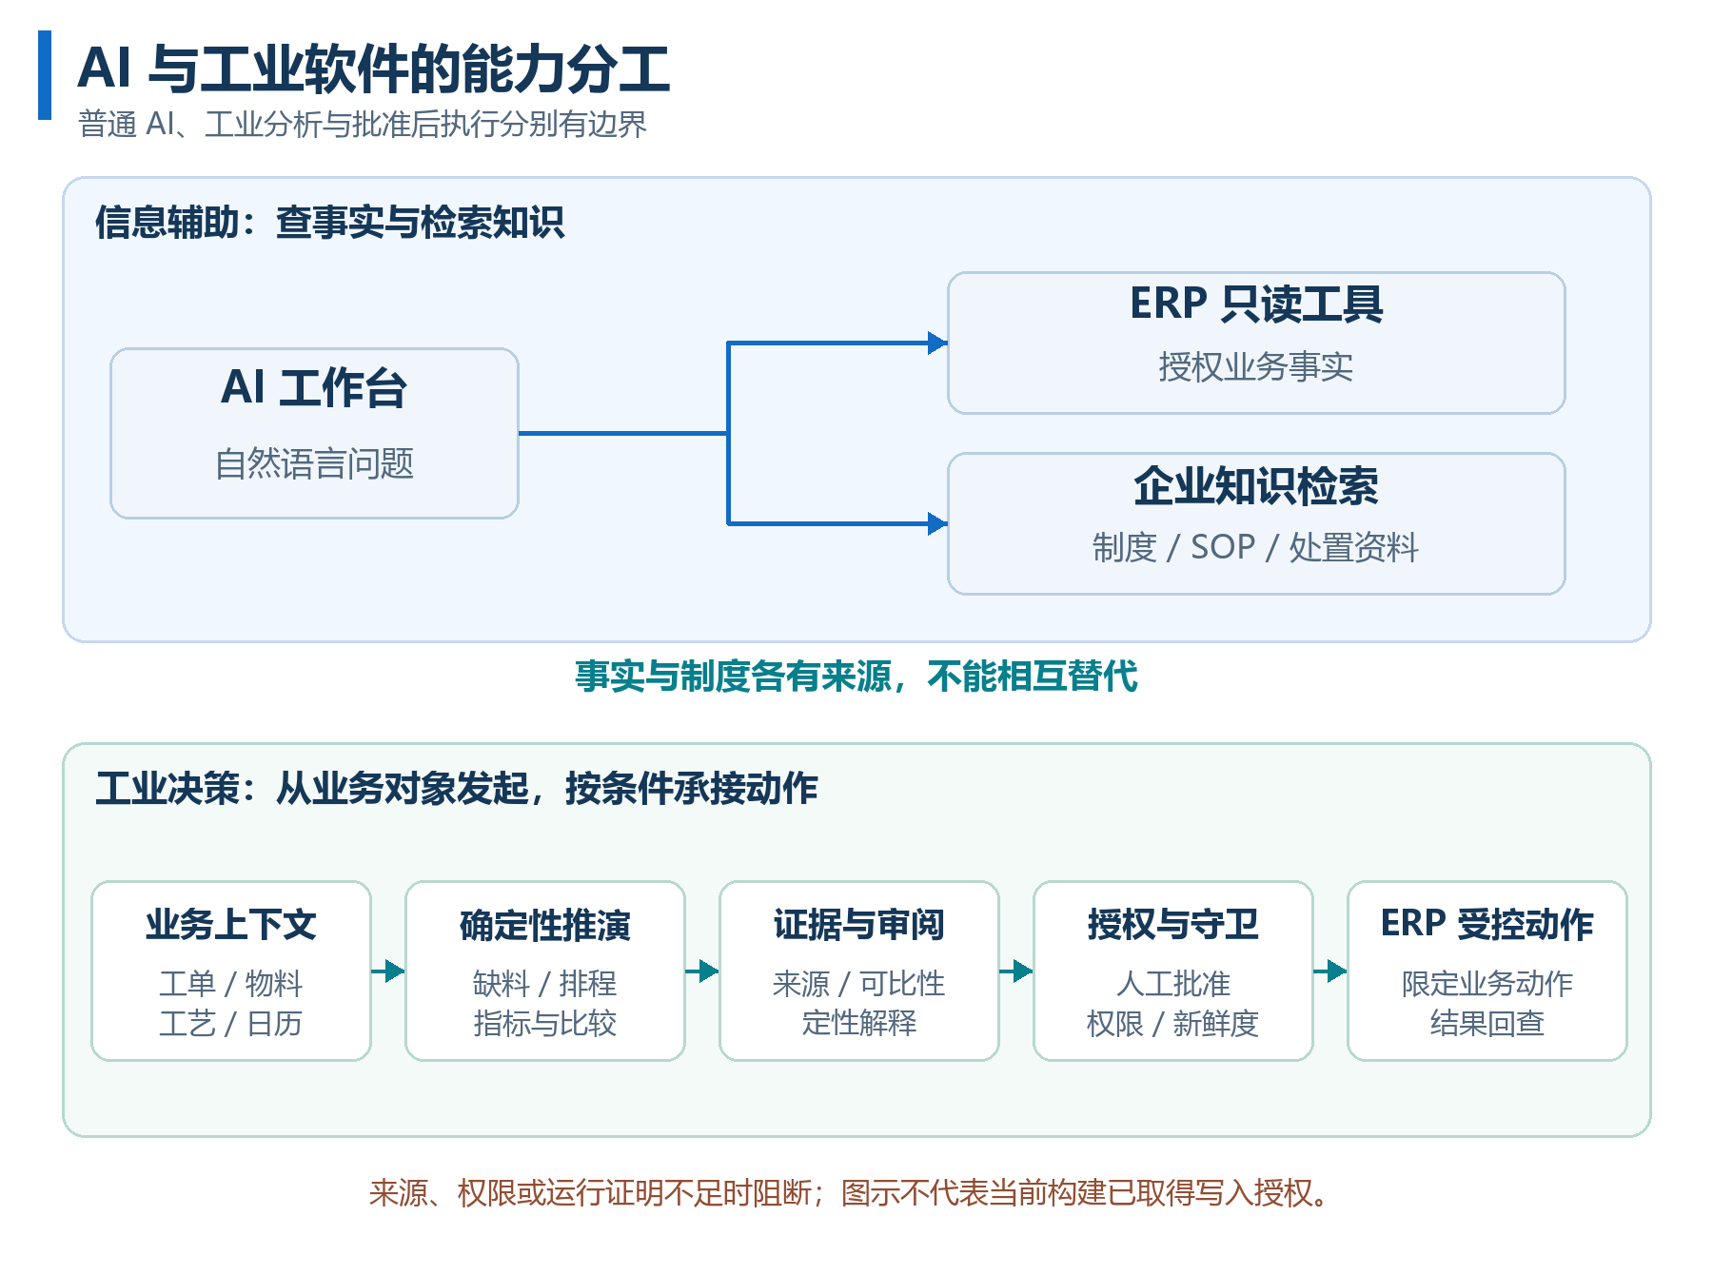
图 2 AI 与工业软件能力分工（正文阅读版）
来源：既有 Archify AI/工业决策架构资料；普通 AI、受保护分析与批准后执行分别受约束。

3.4 制造执行、质量与设备不是孤立展示页
生产执行：ERP 工单下达消息由 MES 消费，承接工单与工序记录；MES 提供派工、流转卡、SN、SOP 等执行与追踪能力。是否完成某次具体生产，要以实际报工、状态与回写记录为准。[C06]
质量协同：IQC/IPQC/OQC 和检验模板承担质量业务管理。以 IQC 为例，录入检验项目值后由规则引擎判定，相关服务处理不合格与跨模块回写；ERP 消费检验完成消息并处理质量投影和关联库存证据。软件录入的演示检验值不是现场仪器实测，也不是 AI 自动检测准确率。[C07]
设备运维：设备档案、保养、维修和安灯提供异常处置基础；设备状态变化可提示受影响工单，IoT 告警可通过接口适配创建 MES 安灯。设备故障提示、保养到期规则与检索运维手册各有职责，不能合并宣传为已经验证的故障预测模型。[C08]
质量或设备异常尚不能仅凭一条聊天回答自动改变排程。本次不宣称“设备故障自动进入 AI、自动重排并下发产线”已经形成可验收闭环。

四、系统集成：四端接入、统一后端、分工清楚
- 后端组织：当前主要业务模块由同一个 Spring Boot 应用组装，是模块化单体与多数据源协作，不把每个 Maven 模块描述成独立微服务。[C09]
- 集成方式：ERP/MES 共享业务主数据语义，通过桥接、API 与 RabbitMQ 连接工单、检验和库存等流程。异步链路关注租户上下文、幂等与结果回查，不假设跨库操作天然具有单库事务语义。[C06][C07]
- 多端分工：PC 负责管理与 AI 工作台，APP 承载移动协同，PDA 面向扫码作业，Station 面向固定工位。客户端 nexus-station 与后端 ruoyi-station 不是同一个组件；本次核心演示以本仓库 PC 与后端为主，关联端只说明入口分工，不借用其现场验收结论。[C09]
- 外部能力：模型、Milvus、Vision、MQTT 设备与真实工位外设需要分别配置与验证。当前视觉接口包含物料识别/OCR 与人脸相关能力，不能直接推导出工业表面缺陷检测已经完成。[C10]
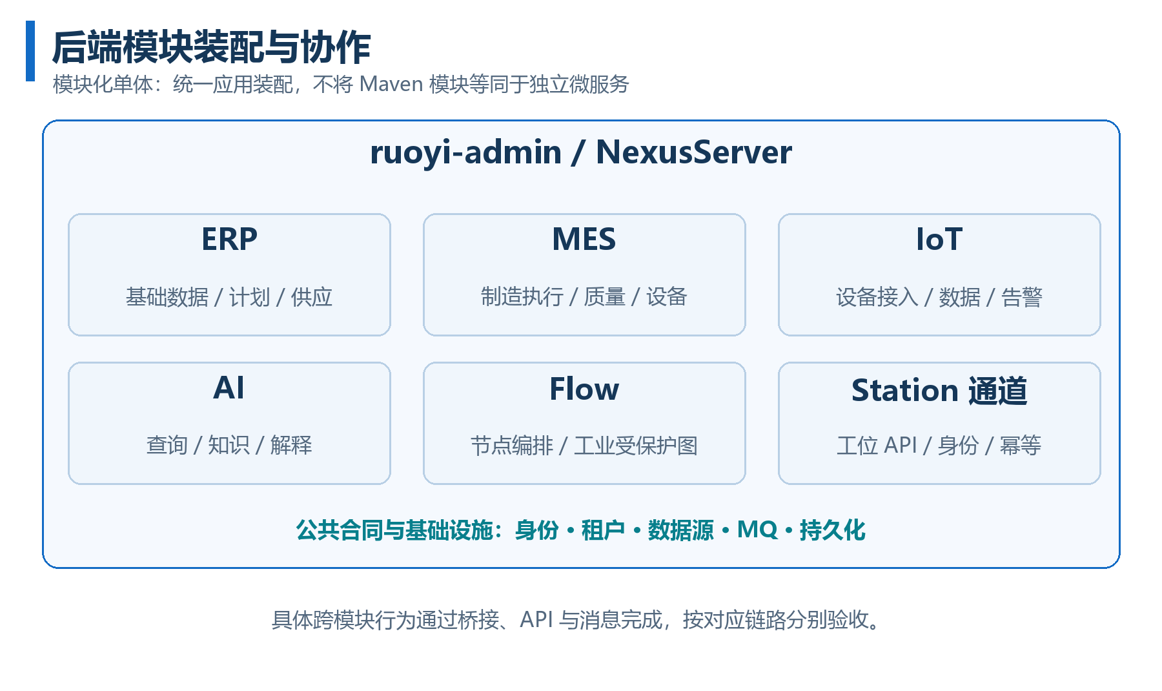
图 3 后端模块装配与协作（正文阅读版）
来源：既有 Archify 后端模块资料与应用装配代码；模块边界不等于独立部署单元。

五、创新点与应用价值

5.1 从“问答工具”转向“有工业上下文的业务辅助”
AI 不单独维护一套演示数据，而是围绕现有业务对象，通过工具、知识和受控流程获得上下文。项目的集成价值，在于让自然语言入口连接可回查的业务系统，而不是用漂亮回答替代工业逻辑。

5.2 将概率性解释与确定性计算分开
工业 KPI、缺料依据和方案排序由服务计算；模型解释须服从证据与结构校验，失败时降级。这使模型能力可以替换，而不必把业务数值与授权交给模型自由决定。[C05]

5.3 从计划侧延伸到执行、质量与设备侧
同一系统具备工程数据、排程、制造执行、质量和设备管理基础。项目不仅回答“应该怎么办”，也提供查看生产记录、检验结果与异常处置的入口。具体分支的实际联动程度分别验收，不以模块齐全等同于全链路完成。

5.4 把拒绝与不确定性也设计进业务流程
人工批准、版本与新鲜度检查、租户权限、幂等和未知结果保护约束写入。当前未取得可信写入证明的构建不会因健康检查成功或模型回答正确而自动获得业务写资格。[C11][V02]
预期应用价值是减少跨岗位查找与解释信息的往返，使方案比较和责任边界更清楚。尚无经过客户现场对照验证的效率提升、成本下降或收益数据，因此本稿不提供虚构的百分比和经济效益。

六、验证能力与已有证据

6.1 采用分层验证，而不是只看一段录屏
层级 | 验证方法 | 能说明什么
算法与合同 | 排程、缺料、质量规则、来源与幂等测试；固定输入与断言 | 限定输入下的逻辑与边界，不等于现场表现
系统软件运行 | 正常认证调用真实 API，核对业务响应、节点结果与持久化状态 | 代码实际接入系统，而不只是静态页面
受控业务仿真 | 固定工单、物料、工艺、日历和案例来源，记录输入、版本及结果 | 生产业务情景的可复现验证，不是物理仿真或真实生产实绩
现场与长期运行 | 实机、传感器、真实质量记录、工序执行、长期稳定性及业务收益 | 单独取得证据后才能作对应声明；本稿不提前签发

6.2 已保存记录与其适用范围
记录 | 已能支持的事实 | 不能据此声称
2026-10-08 Milvus/RAG 运行记录 [V01] | 当次本机向量接入、检索、RAG 聊天及普通 RAG→LLM Flow 的运行证据 | 全部历史片段来源合格、当前所有模型可用，或完成工业审批执行
2026-10-09 PC 业务功能线记录 [V02] | 当次后端 8,885 实际测试用例、前端 1,642 可计数测试通过；类型检查与构建通过；认证只读上下文及订单详情实际回查 | 这些测试数是业务案例数，或本次改稿已经重跑；也不能推导出生产部署、人工浏览器 E2E、40 个独立案例或 SLA
同一 2026-10-09 记录的限制 [V02] | 当次后端健康 UP、只读验证成功；新业务写入证明仍为 412 / BLOCKED / ATTESTATION_BUILD_UNPROVEN，businessWriteAuthorized=false | 健康 UP 等于构建受信，或可以继续批准、到货、收货等新写入

上述记录属于各自注明日期与构建的历史证据。本稿没有新增运行验收，也不把不同日期、不同构建或重试结果拼接成一次完整通过。 仿真演示可使用经批准的虚构样本，但“真实供应资料/原始来源”等业务守卫不能靠虚构材料强行满足；需要对应隔离测试通道时先取得明确授权。

七、开源价值与持续发展
Nexus-ERP 在 RuoYi-Vue-Plus 基础上二次开发，仓库声明 MIT，保留上游归属。可复用的不只是界面：还包括业务分层、跨模块合同、可独立测试的排程代码、AI 工具与 Flow 扩展接口，以及工程和业务守卫测试。[C12]
开源治理的展示应给出可访问的代码、清楚的部署与贡献说明、问题反馈入口和可复现验证方法，而不是凭本地文件声称已形成成熟社区。本次不虚构用户量、贡献者数量、Star、客户或生产案例；模型、依赖、素材和关联服务的许可分别核对，不能将仓库 MIT 扩大为所有资产的无条件授权。
后续优先级：
- 补齐可复现交付：固定构建、配置类别、数据版本与验证入口，解决受信运行证明及尚未完成的业务门禁。
- 扩展制造场景：以更多独立来源案例验证排程、质量和设备异常分支，不重复计算派生动作充当新案例。
- 深化现场集成：在授权的仿真或真实环境核验工位、设备、数据归档与业务回写。
- 再开展效果评估：取得同口径基线后，评估计划人员操作成本、方案质量、稳定性与现场价值。

八、面向评审的收束
Nexus-ERP 希望呈现一种可复用的 AI+ 工业软件实践：以工业业务为主体，用 AI 降低信息获取与解释门槛，用确定性计算表达约束，用系统集成承接协同，用证据与权限守住执行边界。
官方评审维度 | 本作品对应内容
技术创新 30% | AI、确定性工业计算与受控业务流程的分工
场景落地 30% | 工艺/物料/排程主线，以及制造、质量、设备协同和分层验证
开源治理 20% | 上游归属、公开代码与文档、可复用合同和测试
长期发展 20% | 可复现交付、更多独立案例、现场集成及效果评估路径

赛事依据：2026 上海开源软件应用创新大赛官方页面，核对日期 2026-10-10。官网要求提交 PDF 作品介绍与展示核心功能、使用流程的视频；本文和配套脚本仍是文字审阅稿，不是已交付 PDF、已完成视频或报名/提交回执。视频 7:45 的创作预算不是已核实的官方时长上限，提交前以报名通知和组委会要求复核。

附录：源码与验证记录索引
- [C01] 工程数据：BOM、工艺路线。
- [C02] AI 数据查询：AI 入口、ERP 工具、SQL 校验。
- [C03] 企业知识：检索服务、知识处理。
- [C04] Flow：节点 SPI、受保护图访问守卫。
- [C05] 工业推演：排程引擎、缺料推演、APS 方案比较、确定性排序、AI 摘要与降级。
- [C06] 制造集成：主数据桥接、ERP 工单下达消费者、MES 工单页面。
- [C07] 质量集成：IQC 服务、质量规则引擎、ERP 质检完成消费者。
- [C08] 设备与 IoT：设备状态消费者、保养到期任务、IoT 告警通知、MES 安灯适配。
- [C09] 集成与多端：应用模块装配、关联项目入口、Station 设备通道。关联客户端另仓核对，不把入口链接当作真机验收。
- [C10] 视觉接口：物料检测与 OCR。
- [C11] 执行授权：决策接口权限、审批服务、执行服务。
- [C12] 开源与测试：LICENSE、文档贡献规范、排程测试、缺料测试。
- [V01] 2026-10-08 Milvus 接入与真实 RAG 运行验证记录。
- [V02] 2026-10-09 业务功能线 PC 闭环与关机恢复验证。

附图：既有 Archify 系统总体架构
该图保留既有架构资料的详细关系，正文使用更适合 A4 阅读的简化阅读版。此处仅裁去浏览器工具栏和外侧留白，未改动原始 HTML/PNG。
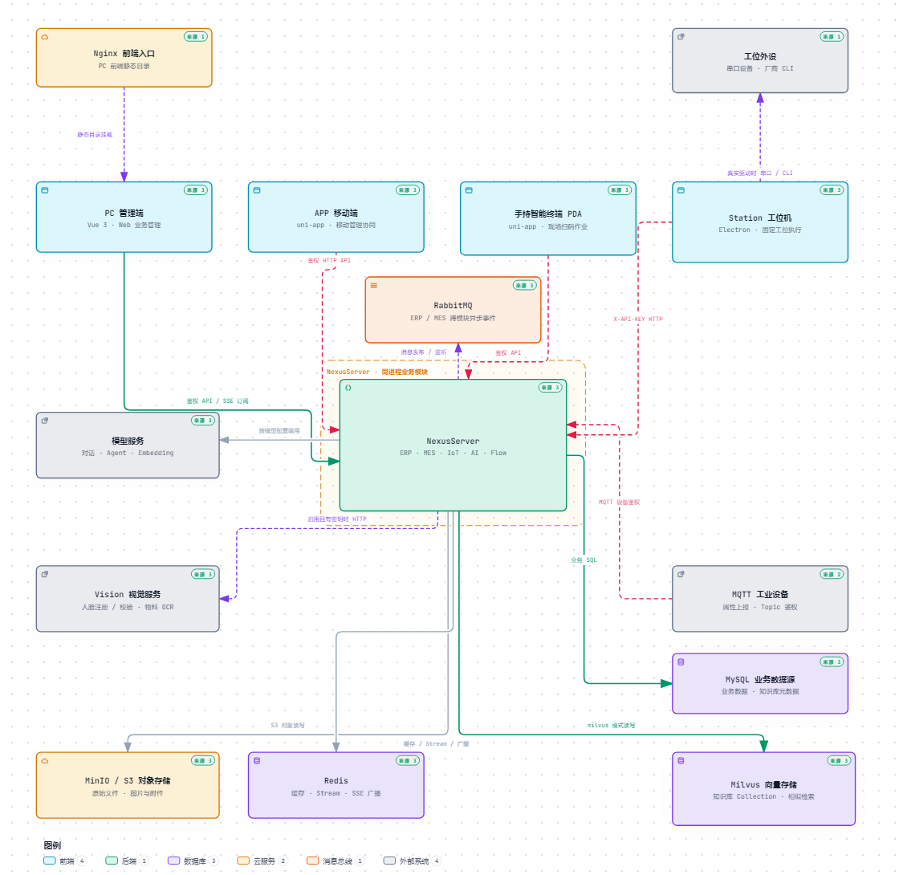
图 4 系统总体架构原图（局部裁边）
原图：doc/system/archify-nexus-erp-architecture-20261009-111634/nexus-erp-architecture-preview.png。详细节点可在 Word 放大查看或打开同目录 HTML。
使用边界：架构资料证明的是实现结构与源码关系，不证明生产部署、模型/向量服务在线、现场设备接入或业务链验收完成。

